 | Nome:

Elementos das placas base

 | 1. Indica os nomes dos elementos numerados na seguinte placa basee (A8N-VM-2005)  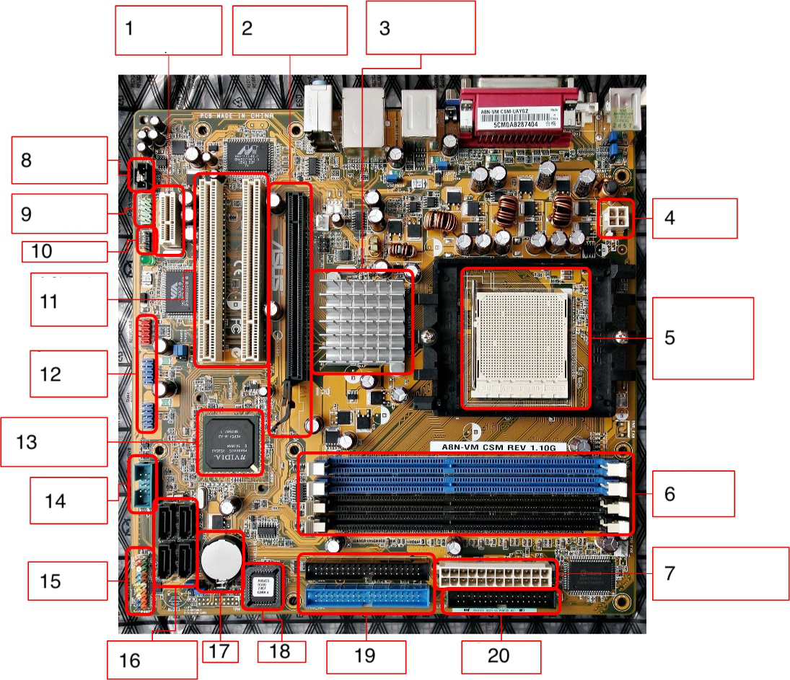  Vieites (CC BY-NC-SA)
Resposta
Número | Elemento
1
2
3
4
5
6
7
8
9
10
11
12
13
14
15
16
17
18
19
20

